|  |
| --- |
| МИНОБРНАУКИ РОССИИ  Федеральное государственное бюджетное образовательное учреждение  высшего образования  **«МИРЭА – Российский технологический университет»**  **РТУ МИРЭА** |

**Институт:** ИКБСП

**Кафедра:** «Информатика»

**Дисциплина:** «Инженерия информационных систем»

**ОТЧЕТ ПО ПРАКТИЧЕСКОЙ РАБОТЕ №1**

**Тема** «**Модельно-ориентированный подход к проектированию**»

Студент группы БФМО-01-22 Коськин С.И.

Преподаватель Лесько С.А.

## Цель работы

Цель настоящей практической работы – приобретение навыков проектирования ИС и построения UML-диаграмм.

## Задачи

Для достижения поставленной цели необходимо решить следующие задачи:

1. При помощи программы StarUML либо любого редактора построить UML-диаграмму вариантов использования и диаграмму классов проектируемой информационной системы в соответствии с вариантом задания. При построении диаграммы классов нужно добиться достаточной детализации информационной системы. Убедитесь в том, что использовали отношения dependency, aggregation/c­omposition, generalization, описали размещение классов по пакетам проекта.
2. Подготовить отчет с включением диаграмм.

## Ход работы

Вариант 2. Информационная система библиотеки.

Обзор: информационная система библиотеки позволяет искать книги в своем каталоге, учитывать выдачу книг на руки и возврат книг, а также позволяет добавлять книги в фонд и списывать их.

Основными актёрами системы являются:

* Клиент
* Библиотекарь

Главной целью клиента библиотеки является получение требуемыми книги или же сдача уже взятой книги. Главная цель библиотекаря: ведение учёта книжного фонда.

Основными вариантами использования, специфицирующими функциональные требования к системе, являются:

* Поиск книг по каталогу
* Учёт выдачи книги
* Учёт возврата книги
* Добавление книг в фонд
* Списывание книг фонда

|  |  |
| --- | --- |
| Таблица 1. Главный раздел сценария выполнения варианта использования “Поиск книг по каталогу” | |
| Вариант использования | Поиск книг по каталогу |
| Актеры | Клиент, Библиотекарь |
| Цель | Нахождение требуемой книги |
| Краткое описание | Любой из актеров вводит информацию о требуемой книге. После чего ИС выдает существующую информацию о данной книге. |
| Тип | Базовый |
| Ссылки на другие варианты использования |  |

|  |  |
| --- | --- |
| Таблица 2. Типичный ход событий сценария выполнения варианта использования “Поиск книг по каталогу” | |
| **Действия актеров** | **Отклик системы** |
| 1. Актер вводит информацию о книге  Исключение №1 Данная книга отсутствует в каталоге | 2. Система осуществляет поиск книги в каталоге  3. Система выдаёт информацию о требуемой книге |

|  |  |
| --- | --- |
| Таблица 3. Исключения сценария выполнения варианта использования “Поиск книг по каталогу” | |
| **Действия актеров** | **Отклик системы** |
| Исключение №1 Данная книга отсутствует в каталоге | |
|  | 3. Система отображает информацию об отсутствии данной книги в каталоге |

|  |  |
| --- | --- |
| Таблица 4. Главный раздел сценария выполнения варианта использования “Учёт выдачи книги” | |
| Вариант использования | Учёт выдачи книги |
| Актеры | Библиотекарь |
| Цель | Хранение информации об отсутствии книги и о клиенте, который забрал книгу |
| Краткое описание | Во время выдачи экземпляра книги библиотекарь вызывает функцию выдачи книги. Система указывает, что экземпляр выдан, и сохраняет информацию о клиенте, которому была выдана книга. |
| Тип | Базовый |
| Ссылки на другие варианты использования |  |

|  |  |
| --- | --- |
| Таблица 5. Типичный ход событий сценария выполнения варианта использования “Учёт выдачи книги” | |
| **Действия актеров** | **Отклик системы** |
| 1. Библиотекарь вводит номер экземпляра книги  Исключение №1. Данный экземпляр отсутствует в каталоге | 2. Система осуществляет поиск экземпляра по номеру  3. Система выдает форму выбора функций |
| 4. Библиотекарь выбирает функцию “выдать”  Исключение №2. Данный экземпляр книги уже выдан. | 5. Система выдает форму выдачи |
| 6. Библиотекарь вводит информацию о клиенте  7. Библиотекарь нажимает кнопку подтверждения | 8. Система сохраняет информацию о выдачи книги |

|  |  |
| --- | --- |
| Таблица 6. Исключения сценария выполнения варианта использования “Учёт выдачи книги” | |
| **Действия актеров** | **Отклик системы** |
| Исключение №1. Данный экземпляр отсутствует в каталоге | |
|  | 3. Система выдаёт информацию об отсутствии данного экземпляра книги в каталоге |
| Исключение №2. Данный экземпляр книги уже выдан. | |
|  | 5. Система выдаёт информацию о том, что экземпляр данной книги уже выдан |

|  |  |
| --- | --- |
| Таблица 7. Главный раздел сценария выполнения варианта использования “Учёт возврата книги” | |
| Вариант использования | Учёт возврата книги |
| Актеры | Библиотекарь |
| Цель | Хранение информации о возврате книги и о клиенте, который вернул книгу |
| Краткое описание | Во время возврата книги библиотекарь вызывает функцию возврата книги. Далее указывается номер книги. После чего система сохраняет статус возврата книги. |
| Тип | Базовый |
| Ссылки на другие варианты использования |  |

|  |  |
| --- | --- |
| Таблица 8. Типичный ход событий сценария выполнения варианта использования “Учёт возврата книги” | |
| **Действия актеров** | **Отклик системы** |
| 1. Библиотекарь вводит номер книги  Исключение №1. Данный экземпляр отсутствует в каталоге | 2. Система осуществляет поиск экземпляра книги по номеру  3. Система выдает форму выбора функций |
| 4. Библиотекарь выбирает функцию “возврат”  Исключение №2. Данный экземпляр книги уже возвращен. | 5. Система отображает кнопку подтверждения возврата |
| 6. Библиотекарь нажимает кнопку подтверждения возврата | 7. Система сохраняет информацию о возврате книги |

|  |  |
| --- | --- |
| Таблица 9. Исключения сценария выполнения варианта использования “Учёт возврата книги” | |
| **Действия актеров** | **Отклик системы** |
| Исключение №1. Данный экземпляр отсутствует в каталоге | |
|  | 3. Система выдаёт информацию об отсутствии данного экземпляра книги в каталоге |
| Исключение №2. Данный экземпляр книги уже возвращен | |
|  | 5. Система выдаёт информацию об уже осуществленном возврате данного экземпляра книги |

|  |  |
| --- | --- |
| Таблица 10. Главный раздел сценария выполнения варианта использования “Добавление книг в фонд” | |
| Вариант использования | Добавление книг в фонд |
| Актеры | Библиотекарь |
| Цель | Добавление книги и информации о ней в базу данных фонда библиотеки |
| Краткое описание | Библиотекарь вводит в систему информацию о данной книге. После чего система сохраняет её. |
| Тип | Базовый |
| Ссылки на другие варианты использования |  |

|  |  |
| --- | --- |
| Таблица 11. Типичный ход событий сценария выполнения варианта использования “Добавление книг в фонд” | |
| **Действия актеров** | **Отклик системы** |
| 1. Библиотекарь вводит информацию о книге  2. Библиотекарь подтверждает введённую информацию | 3. Система обрабатывает и сохраняет данные о книге.  4. Система выдает сгенерированный номер книги |

|  |  |
| --- | --- |
| Таблица 12. Главный раздел сценария выполнения варианта использования “Списывание книг фонда” | |
| Вариант использования | Списывание книг фонда |
| Актеры | Библиотекарь |
| Цель | Удаление книги из базы данных фонда |
| Краткое описание | Библиотекарь вводит номер книги. Система удаляет информацию по данному номеру. |
| Тип | Базовый |
| Ссылки на другие варианты использования |  |

|  |  |
| --- | --- |
| Таблица 13. Типичный ход событий сценария выполнения варианта использования “Списывание книг фонда” | |
| **Действия актеров** | **Отклик системы** |
| 1. Библиотекарь вводит номер экземпляра книги  Исключение №1. Данный экземпляр отсутствует в каталоге | 2. Система осуществляет поиск экземпляра по номеру  3. Система выдает форму выбора функций |
| 4. Библиотекарь выбирает функцию “удалить” | 5. Система отображает кнопку подтверждения возврата |
| 6. Библиотекарь нажимает кнопку подтверждения удаления | 7. Система удаляет данный экземпляр из базы данных |

|  |  |
| --- | --- |
| Таблица 14. Исключения сценария выполнения варианта использования “Списывание книг фонда” | |
| **Действия актеров** | **Отклик системы** |
| Исключение №1. Данный экземпляр отсутствует в каталоге | |
|  | 3. Система выдаёт информацию об отсутствии данного экземпляра книги в каталоге |

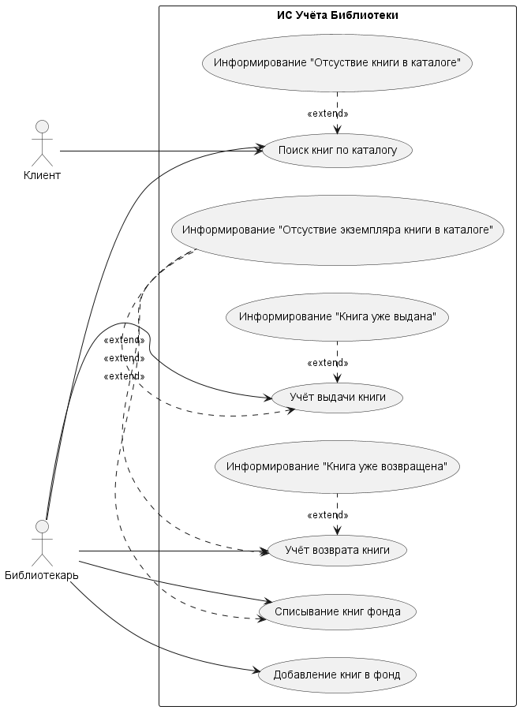

Рисунок 1. Диаграмма использования

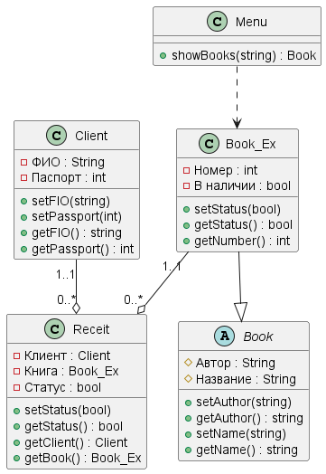

Рисунок 2. Диаграмма классов